
АДМИНИСТРАЦИЯ ВЕСЕЛОВСКОГО СЕЛЬСКОГО ПОСЕЛЕНИЯ
ПАВЛОВСКОГО РАЙОНА

РАСПОРЯЖЕНИЕ

ст-ца Веселая

27.12.2024 № 40-р

Об организации ярмарки на территории Веселовского сельского поселения Павловского района

В соответствии с постановлением главы администрации Краснодарского края от 1 марта 2011 года № 2195-КЗ «Об организации деятельности розничных рынков и ярмарок на территории Краснодарского края», постановлением администрации Веселовского сельского поселения Павловского района от 26 января 2012 года № 8 «Об утверждении Положения о порядке организации деятельности ярмарок на территории Веселовского сельского поселения Павловского района» для обеспечения жителей услугами торговли, общественного питания, бытовыми товарами:
1. Провести на территории Веселовского сельского поселения Павловского района универсальную, розничную, круглогодичную ярмарку.
2. Организатор ярмарки – индивидуальный предприниматель Арутюнян Надежда Васильевна (Краснодарский край, Павловский район, станица Веселая, улица Чапаева, 52 корп. А кв.1; телефон: 8(86191) 4-34-85.
3. Определить место проведения ярмарки – Краснодарский край, Павловский район, станица Веселая, ул. Ленина 40-В (прилегающая территория к административному зданию).
4. Утвердить схему размещения 26 торговых мест (прилагается).
5. Утвердить начало проведения ярмарки – с 01 января по 31 декабря 2025 года.
6. Определить режим работы ярмарки с 7-00 часов до 13-00 часов – два раза в неделю (вторник, пятница).
7. Рекомендовать отделу министерства внутренних дел России по Павловскому району Краснодарского края принимать меры по предупреждению нарушений общественного порядка во время проведения ярмарки.

8. Контроль за выполнением настоящего распоряжения возложить на ведущего специалиста администрации Веселовского сельского поселения Павловского района О.В.Остапенко.
9. Распоряжение администрации Веселовского сельского поселения от 14 декабря 2023 года № 39-р «Об организации ярмарки на территории Веселовского сельского поселения Павловского района» признать утратившим силу.
10. Распоряжение вступает в силу после его официального опубликования.

Глава Веселовского сельского
поселения Павловского района Ю.В.Яковченко

Схема
размещения торговых мест в станице Веселой по ул.Ленина

СОГЛАСОВАНО:
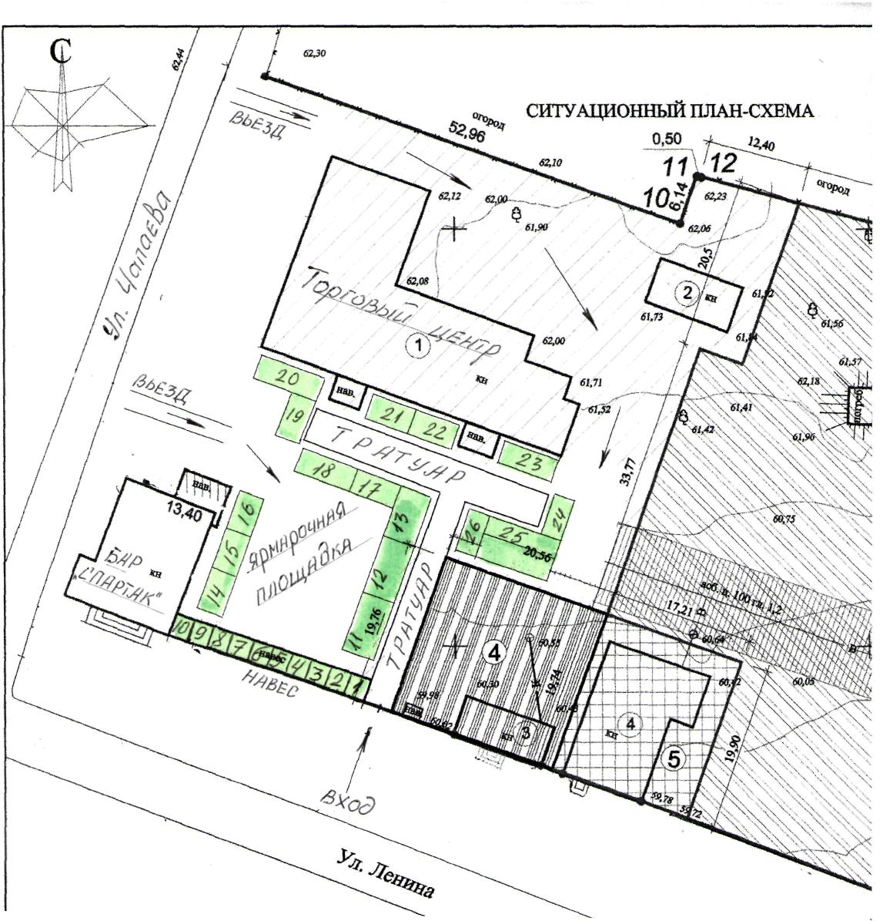

Начальник территориального отделения
Управления Роспотребнадзора по Краснодарскому краю
в Кущевском, Крыловском, Ленинградском
и Павловском районах А.Н.Козлов

Начальник отделения надзорной деятельности и ПР
Павловского района
м-р внутренней службы М.М.Борисов

Начальник полиции отдела Министерства
Внутренних дел Российской Федерации по
Павловскому району Краснодарского края В.В.Фурсов
п/п-к полиции

И.о. главы Веселовского сельского поселения
Павловского района С.В.Костюк

